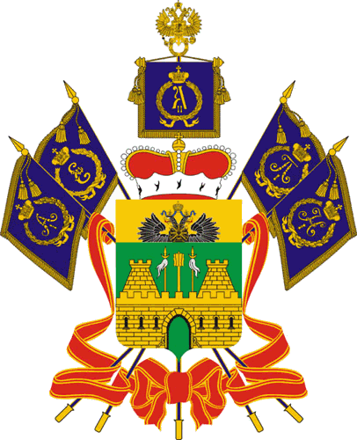

МИНИСТЕРСТВО ТРУДА И СОЦИАЛЬНОГО РАЗВИТИЯ
КРАСНОДАРСКОГО КРАЯ

ПРИКАЗ
«18» 05 2016 г. № 622
г. Краснодар

О внесении изменения в приказ министерства
социального развития и семейной политики
Краснодарского края от 23 апреля 2015 года № 398
«Об утверждении порядка рассмотрения обращений граждан»

В целях приведения нормативно-правового акта с федеральным законодательством, в соответствии статьи 13 Федерального закона от 2 мая 2006 года № 59-ФЗ «О порядке рассмотрения обращений граждан Российской Федерации» п р и к а з ы в а ю:
1. Внести в приложение к приказу министерства социального развития и семейной политики Краснодарского края от 23 апреля 2015 года № 398 «Об утверждении порядка рассмотрения обращений граждан» изменение, изложив пункт 11.5 в следующей редакции:
«11.5 Прием граждан осуществляется в порядке очередности.».
2. Отделу информационно-аналитической и методической работы (Апазиди):
обеспечить направление настоящего приказа для размещения (опубликования) на официальном сайте администрации Краснодарского края в информационно-телекоммуникационной сети «Интернет» и направления на «Официальный интернет-портал правовой информации» (www.pravo.gov.ru);
обеспечить размещение настоящего приказа на официальном сайте министерства труда и социального развития Краснодарского края (www.sznkuban.ru) и в справочно-правовой системе «Консультант Плюс: Кубань».
3. Приказ вступает в силу по истечении 10 дней со дня его официального опубликования.

Исполняющий обязанности министра С.В. Белопольский

